水利科学与工程学院2015年就业质量年度报告
水利科学与工程学院根据学院人才培养目标，全面实施“生涯导航”教育计划，始终将毕业生就业工作作为学院人才培养的重要环节。学院不断更新就业工作理念，创新就业服务形式，完善就业服务体系，提升就业服务水平，注重理论与实践相结合，重在提高学生的综合素质以及求职竞争力。在招生就业处的指导下，在全院领导和教职员工的共同努力下，在就业形势严峻的今年，学院就业工作基本完成了预期目标。
- 毕业生基本情况
1 毕业生结构分析
我院2015届毕业生共计268人，其中博士毕业生1人，占总人数的0.3%；硕士毕业生72人，占毕业生总人数的26.9%；本科毕业生195人，占毕业生总人数的72.8%。如下图所示：
图1 2015届毕业生学历结构

2015届毕业生中，男生190人，占毕业生总人数的70.9%；女生78人，占毕业生总人数的29.1%，总体男女性别比为2.44:1。
各学历毕业生性别分布见表1。由表可知，2015届本科毕业生女生占24.10%，硕士研究生女生占41.67%。
表1 2015届毕业生性别统计表
学历 | 专业名称 | 总人数 | 男生 |  | 女生
学历 | 专业名称 | 总人数 | 人数 | 百分比 | 人数 | 百分比
本科毕业生 | 农业水利工程 | 60 | 46 | 76.67% | 14 | 23.33%
本科毕业生 | 水利水电工程 | 81 | 63 | 77.78% | 18 | 22.22%
本科毕业生 | 水文与水资源工程 | 54 | 39 | 72.22% | 15 | 27.78%
本科毕业生 | 小计 | 195 | 148 | 75.90% | 47 | 24.10%
硕士毕业生 |  | 72 | 42 | 58.33% | 30 | 41.67%
博士毕业生 |  | 1 |  |  | 1 | 100%
总计 |  | 268 | 190 | 70.89% | 78 | 29.10%

2 生源地分布
从生源地分布来看（图2），我院2015届本科毕业生来自全国27个省、市、自治区，其中毕业生人数前三位的省份为：山西省57人，占毕业生总人数的29.23%：陕西省15人，占毕业生总人数的7.69%；四川省8人，占毕业生总人数的4.10%。
我院2015届硕士毕业生来自全国10个省、市、自治区（图3），其中毕业生人数前三位的省份为：山西省51人，占毕业生总人数的70.83%：河北省8人，占毕业生总人数的11.11%；陕西省4人，占毕业生总人数的5.56%。
图2 2015届本科毕业生生源地分布
图3 2015届硕士毕业生生源地分布
- 毕业生就业情况分析
1 整体就业率
截至2015年11月20日，我院2015届毕业生的总体就业率为86.19%。其中博士毕业生就业率为100%，硕士毕业生就业率为88.89%，本科毕业生就业率为85.12%（图4）。
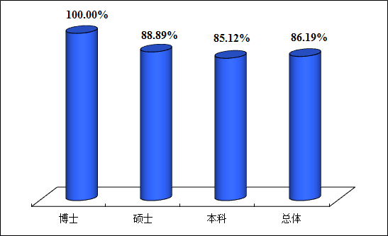
图4 2015届不同学历层次毕业生就业率

2 就业整体情况分析
截止2015年8月31日，我院本科毕业生初次就业率为66.85%，硕士毕业生为38.24%。但考虑到部分学生因公务员考试及其它就业方式的过程较为复杂和漫长，这些学生当时尚未能落实就业。在随后的时间里，我院对离校未就业学生群体积极开展了关心和帮扶工作，有针对性地对这部分毕业生做好信息服务、求职指导、招聘推荐等服务，帮助他们尽快实现就业。我院不断收集就业证明材料，对离校未就业群体进行了认真细致的调查、统计和梳理，就业率大幅提高，尤其硕士毕业生增加显著。截止2015年11月20日，我院整体就业率为86.19%。268名毕业生中，协议就业96人、合同就业1人、定向就业3人、灵活就业73人，升学55人，具体见2015届毕业生就业情况表2。
本科生中农水、水工、水文三个专业就业率分别为85.0%、85.19%、85.19%，三个专业就业率基本相同；本科毕业生有52人考取硕士研究生，平均升学率为26.67%。其中农水专业升学率高达36.67%，水工、水文两个专业均为22.22%。
硕士研究生毕业人数为72人，就业率为88.89%，基本与2014年持平。

表2 2015届毕业生就业情况表
学历 | 专业名称 | 总人数 | 协议  就业 | 合同  就业 | 定向 | 灵活  就业 | 升学  人数 | 升学率 | 创业  就业 | 项目  就业 | 就业总  人数 | 就业率
本科毕业生 | 农业水利  工程 | 60 | 17 | 0 |  | 12 | 22 | 36.67% | 0 | 0 | 51 | 85.0%
本科毕业生 | 水利水电  工程 | 81 | 36 | 0 |  | 14 | 18 | 22.22% | 0 | 1 | 69 | 85.19%
本科毕业生 | 水文与水资源工程 | 54 | 17 | 0 |  | 15 | 12 | 22.22% | 2 | 0 | 46 | 85.19%
 | 小计 | 195 | 70 | 0 |  | 41 | 52 | 26.67% | 2 | 1 | 166 | 85.12%
硕士毕业生 |  | 72 | 25 | 1 | 3 | 32 | 3 | 4.17% | 0 | 0 | 64 | 88.89%
博士毕业生 |  | 1 | 1 |  |  |  |  |  |  |  | 1 | 100%
总计 |  | 268 | 96 | 1 | 3 | 73 | 55 | 20.52% | 2 | 1 | 231 | 86.19%

3 升学情况分析
我院2015届毕业生中，共有55人选择在国内继续深造，其中本科毕业生52人，硕士毕业生3人。接收我院本科毕业生超过2人的学校分别是北京师范大学、武汉大学、大连理工大学、武汉大学、中国地质大学、四川大学、天津大学、河海大学和太原理工大学（图5）。升入“985工程”院校的占升学总人数40.38%；升入“211工程”院校的占升学总人数48.08%，升入中国科学院的占升学总人数1.92%，升入其他院校的占升学总人数9.62%（图6）。由此看出，我院2015届毕业生升学质量较高，超过90%的升学者进入高层次院校进行深造。
图5 2015届本科毕业生升学院校
图6 2015届本科毕业生升学院校分布
4 就业结构及相关分析
本次对通过协议就业、合同就业、项目就业、灵活就业、自主创业的114名本科毕业生和58名硕士毕业生就业地域流向和单位流向进行了分析。
(1)地域流向

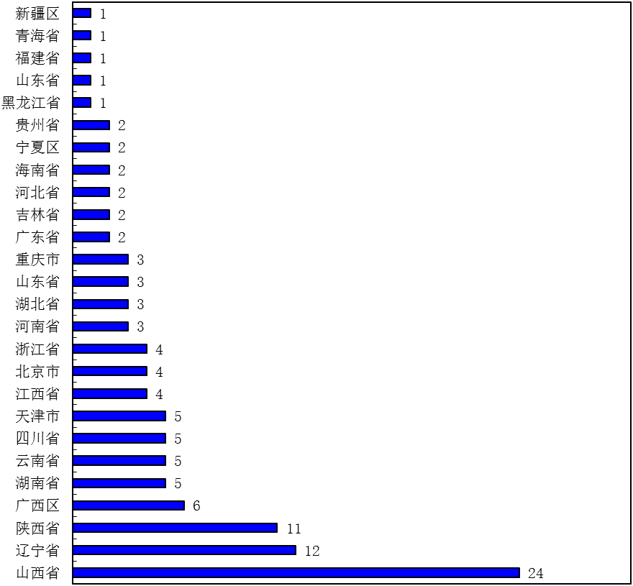
图7 2015届本科毕业生就业去向分布
由图7可看出：我院本科毕业生就业地域流向主要集中在山西省、辽宁省、陕西省、广西壮族自治区等地区，以上区域流向毕业生占就业学生总数的46%左右，我院本科毕业生生源地主要集中在山西省、陕西省、四川省等地，可见本科毕业生就业去向与其生源地有密切关系。

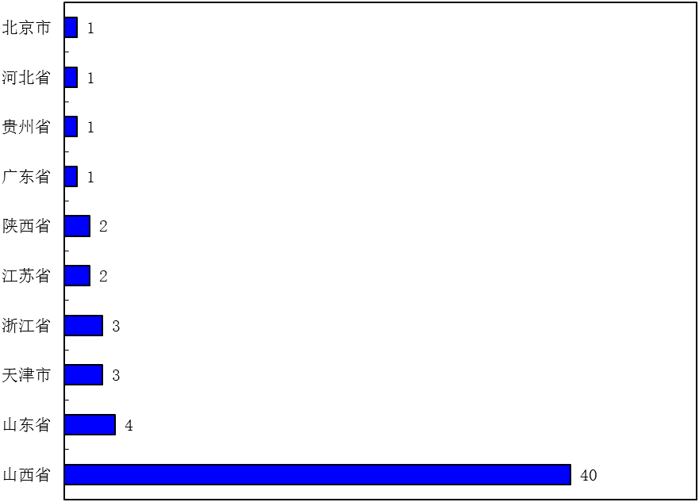
图8 2015届硕士毕业生就业去向分布
由图8可看出：我院毕业研究生就业地域流向主要集中在山西省，在山西就业的毕业生所占比例高达69%。我院研究生集中分布于山西这一状况，与毕业院校所在地和生源地有关。
(2)单位流向
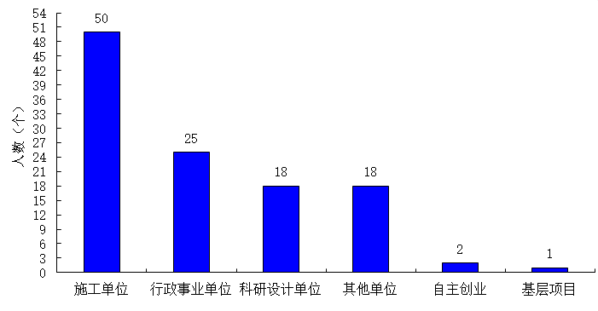
图9 2015届本科生毕业生就业单位分布
我院本科生毕业后去施工单位（43.86%）、行政事业单位（21.93%）、科研设计单位（15.79%）、其他单位（15.79%）较多，其中施工单位处于首要位置，包括大部分山西本地的一些施工单位，说明本地能够给毕业生提供较多的就业机会。而其他单位包括银行、销售等比例也较大，包括存在自主创业的现象，本科毕业生就业专业不对口现象较往年有所增加。
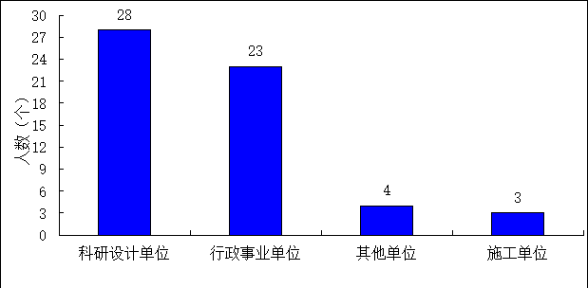
图10 2015届硕士毕业生就业单位分布
我院硕士毕业生在就业单位的去向有：科研设计单位（48.27%）、行政事业单位（39.66%）、其他单位（6.90%）、施工单位（5.17%），硕士毕业生主要去了科研设计单位和行政事业单位。与本科生毕业生相比，研究生到科研设计单位和行政事业单位比例明显增大，这与研究生个人职业期望、专业技能和社会需求密切相关。
5 未就业情况分析
截止到2015年11月20日，全院本科生有29人尚未就业，其中女生4人。通过对未就业毕业生的跟踪调查，发现未就业毕业生有以下几种情况：不就业拟升学（9人）、考公务员或事业单位（4人）、在单位实习尚未签约等。
截止11月20日，硕士研究生有8人未就业，其中女生4人。硕士研究生硕士毕业生初次就业率低和目前未就业的一个重要原因是学生生源地相对集中，72个毕业生中有51人（70.83%）来自山西，毕业生在就业选择中地域观念较强，不愿意离开山西，目标局限于本地在一定程度上造成就业压力大。
三、毕业生就业工作举措
2015年我院毕业生就业工作的主要措施包括以下几点：

1 领导重视，强化就业工作
学院领导一直将就业工作列入学院的主要工作日程，及时研究、协调解决就业工作中存在的困难和问题，不断给予就业工作大力支持。分管领导专门抓，综合协调，调动专业教师的积极性，以专业为主体，层层落实，全院重视，全员参与，确保就业工作稳步推进，效果显著。

2 开展就业指导教育，提升就业能力
就业指导的开展是影响毕业生就业工作的重要因素之一。我院针对不同年级特点安排不同的就业指导课内容，使就业指导贯穿于学生整个学习阶段，为学生提供有针对性的、实用的指导。分层次多角度落实“生涯导航”教育计划。针对不同年级特点和需求，组织开展职业生涯规划系列讲座，如“自我认知”、“拨云见日看职场”、“职业决策与适应”等。以职业生涯规划大赛为载体，引导学生确立明确的目标方向。积极动员，组织进行了院第四届职业生涯规划大赛，并选拔选手参加学校第四届职业生涯规划大赛。“生涯导航-学涯探索”DV纪录片创作项目是我校《生涯导航——大学生成长成才教育大纲》的重要实践。2014年，学院申报的《一路伴水前行，点亮人生之星》、学涯探索DV纪录片和《水文人的职场与未来》职场探索DV纪录片两个创作项目已评审通过，项目成果对我院学生职业生涯规划具有一定的参考和指导价值。

3 营造科技创新氛围，提升工程实践能力
学院以水利科技创新实践基地为依托，积极组织开展各项科技竞赛活动，为广大学生成长成才创造了良好的环境和广阔的舞台。2014-2015年举办了四期CAD操作技能和GIS技能培训班，举办了学院CAD和GIS制图大赛，学生的CAD和GIS基本技能明显增强。2014年组建GIS空间站团队，并于下半年建立了自己的实践基地。对我院GIS学习以及水利信息化人才基础培养的现状进行调研，完成了《太原理工大学水利学院GIS发展现状调研分析报告》。
主动参与、组织各类比赛，培养了水利学子的科技创新能力、动手能力、协作精神和敢于挑战的精神。两年来，学生获国家级奖项28项，全国一等奖6项，全国二等奖8项，三等奖8项，优秀奖6项，2014年第六届全国高校GIS技能大赛获全国最佳组织奖，2015年第四届全国水利创新设计大赛优秀组织奖。
以“水韵”创业实践基地为平台，开展各类创业培训和比赛，培养和强化大学生的社会责任意识。（1）“创青春”全国大学生创业大赛中，我院提交了14件作品参加比赛，获得省级三等奖1项；校级一等奖1项，二等奖1项，三等奖4项。（2）组织参加全国大学生“创新、创意、创业”挑战赛，荣获省级三等奖2项。（3）太原理工大学第一届创业大赛三等奖1项、优秀奖2项，并获优秀组织奖。

4 加强与行业紧密联系，提高就业质量

经过实践和探索，学院加强与就业单位的联系，扩宽了就业的渠道，提高就业质量，为毕业生的有效择业开辟了绿色通道。建立了良好的合作关系，用人单位对水利学院的毕业生评价较高，学院与用人单位之间形成良好互动。其中，辽宁省水利厅连续3年（2012-2014）招聘我院近40名优秀毕业生去相关岗位工作，今年已经签约18名2016届毕业生。

5 搭建就业工作信息化平台
（1）负责老师通过多种渠道搜集招聘信息，并积极与就业单位取得联系，推进招聘工作，争取更多就业岗位。
（2）负责老师通过毕业生QQ、微信平台发布招聘信息，及时、快速地为毕业生提供招聘信息。
6 积极跟踪毕业未就业学生，促进就业
考虑到部分学生因公务员考试及其它就业方式的过程较为复杂和漫长，毕业时尚未落实就业。在随后的时间里，我院对离校未就业学生群体积极开展了关心和帮扶工作，有针对性地对这部分毕业生做好信息服务、求职指导、招聘推荐等服务，帮助他们尽快实现就业。截止到2015 年11月中旬，我院对离校未就业群体进行了认真细致的调查、统计和梳理，共收集到就业证明材料72份，其中本科毕业生共40人，研究生共32人，就业率比初次就业率分别提高了18%和46%，截止2015年11月20日，我院整体就业率为86.19%。
四、今后需要加强的工作重点
1 加强就业知识经验的交流
职业生涯的科学培育与专业教师密切相关。今后可邀请专业教师走进讲堂为学生进行职业指导教育，针对大学生专业知识浅薄，缺乏专业技能，社会实践能力弱等问题，对学生实施职业能力，职业素质教育培养。可促进学生继续努力学习，做好专业知识的巩固和专业能力的提升，使学生有良好的职业生涯规划，进而提高学生的就业能力。
举办优秀毕业生就业交流会。可以邀请应届和往届的优秀毕业生，向师弟师妹分享就业、创业与升学的自身求职经历以及在校期间应做好哪些充分准备，总结分析在求职过程中的经验教训。学生能够以优秀学长的就业经历作为参考，从而获取实用经验，在今后的就业过程中有一定的方向感和针对性，利于自己日后发展。
2 进一步引导学生转变就业观念、多元化就业
学院要积极引导学生的形成正确就业观念。毕业生在当前情况下一定要正视就业难的现实，放平心态，更新择业观念，包括就业的单位观，就业的工资观，就业的地域观等，多渠道、多元化定位就业岗位。引导大学毕业生树立和坚定具有时代性的就业理念，坚持从基层、从底层做起、从普通岗位干起，才能为体现和实现个人价值与理想奠定根基和思想准备。引导学生把个人理想与国家需要结合起来，正确处理社会需要和个人成才的关系，服从国家需要，实现自己的人生价值。鼓励学生改变就业的地域性局限，到农村基层工作。
目前国家的宏观政策鼓励毕业生自主创业，高等学校在逐步重视自主创业，社会需要自主创业人才。引导毕业生借助有利的国家政策优势，发挥所学知识的优势，培养创业激情，挖掘创业潜能，寻求可行的创业机会，这样不仅可以成就创业的理想，而且也可以为社会提供就业的岗位，为社会多做贡献。

3 加强与就业单位的联系合作
从历年就业情况统计来看，我院毕业生约85%从事专业对口工作，所以必须加强与行业背景强、技术资源丰富的相关单位接洽合作，加大与企业合作的力度，拓展合作形式，帮助学生去各类企业和团体建立更多的渠道，举办尽量多的小型专业招聘会，增加就业机会，提高就业质量。

4 重视就业实习基地的建设
建设好学生就业实习基地对提高大学生的就业率具有重要意义。实习基地可供学生参观和实习，让学生清楚专业出路。首先，通过实习基地的锻炼，学生对自己专业的出路有了切身体会，形成更为理性的求职态度和职业规划；其次，学生可以在实习中及时调整学习重点和了解用人单位对人才素质的基本要求，积累工作经验，提高自己职场素质水准，为成功进入职场做好准备。第三，学院可以将实习作为与单位交流的平台，在安排实习过程中，及时地了解用人单位的实际需求，通过实习过程反馈的意见，做出积极调整，并建立良好的合作关系，将可以稳定本专业的就业资源，大大地拓宽就业渠道。

5 改革培养模式，优化教学内容，适应社会需求
根据水利类人才对新知识的要求，进一步优化专业课程体系。在教学活动中，提高学生的自主学习、探究性学习能力，促进学生进行积极的、主动的、创造性的学习。由于水利类人才实践性很强，与生产实际的结合十分紧密，新的科研成果要不断地充实教学内容。学院要围绕多层次实践教学体系的构建、实验教学模式改革及实验教学手段与实验仪器研制，提高实践教学效果。加强实践教学，做到实践教学与生产实际紧密结合，与社会经济发展、科技进步同步，适应社会对人才的需求。

今后一个时期，随着我国经济发展进入新常态，高校毕业生就业创业工作也将随之进入一个新常态，我们将不断认清形势、理清思路，踏实进取、开拓创新，不断开创毕业生就业创业工作的新局面。

